Реестр самовольно установленных информационных элементов на территории Советского района городского округа город Воронеж.

№п/п | Местонахождение (адрес) и дата выявления самовольно установленного информационного элемента | Вид самовольно установленного информационного элемента (фотофиксация) | Сведения о собственнике (владельце) самовольно установленного информационного элемента | Сведения о направлении уведомления о демонтаже самовольно установленного информационного элемента в добровольном порядке и о размещении информации о демонтаже на объекте, а также на официальном сайте администрации городского округа город Воронеж в сети Интернет | Сведения о мерах по выявлению лица, допустившего самовольную установку информационного элемента (в случае, если владелец не установлен)
 | ул. Ворошилова, 7г.  Информационные конструкции. 10.06.2020 | 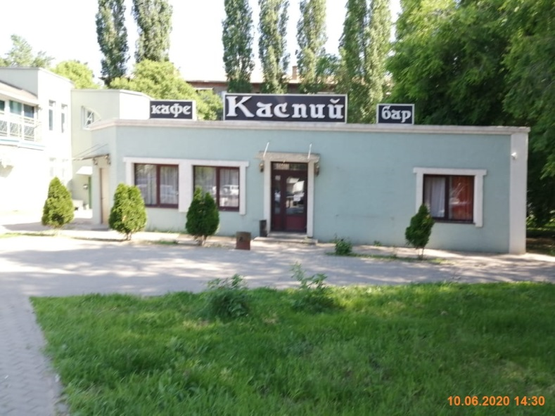 | Мамедова Н.И. | 29.06.2020 размещена информация о предоставлении разрешительной документации на установку информационного элемента или о демонтаже информационного элемента в добровольном порядке
 | ул. Ворошилова, 7.  Информационные конструкции. 10.06.2020 | 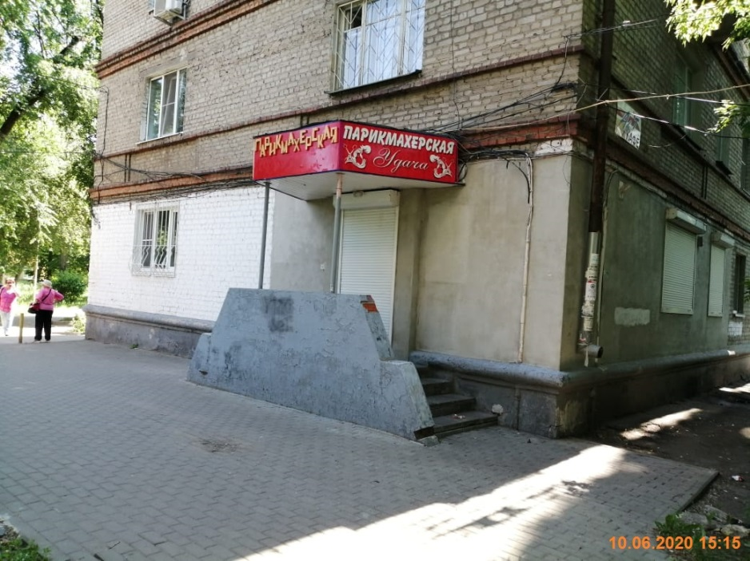 | Подвижин Д.А | 29.06.2020 размещена информация о предоставлении разрешительной документации на установку информационного элемента или о демонтаже информационного элемента в добровольном порядке
 | ул. Ворошилова, 7а.  Информационные конструкции. 10.06.2020 | 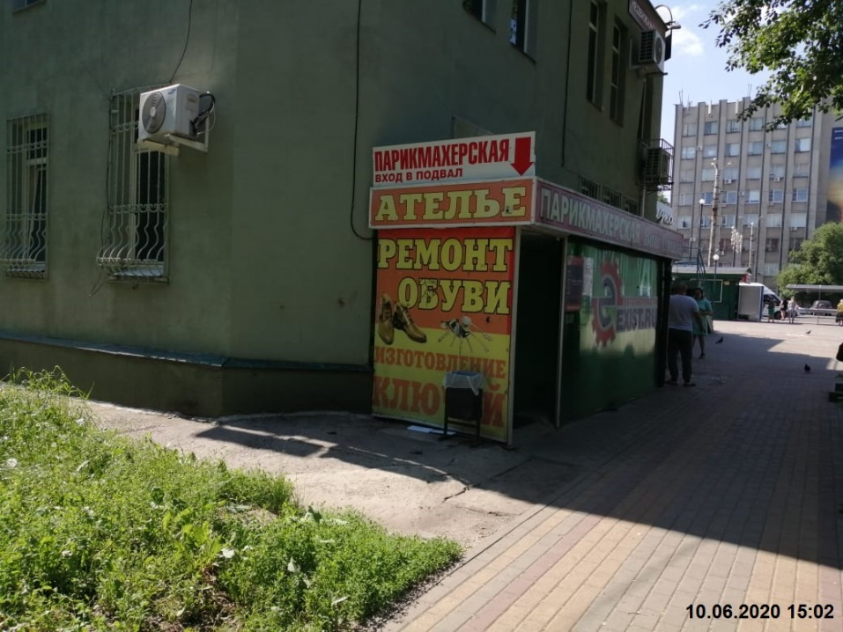 | Острикова М.В. | 29.06.2020 размещена информация о предоставлении разрешительной документации на установку информационного элемента или о демонтаже информационного элемента в добровольном порядке
 | ул. Ворошилова, 24/2.  Информационные конструкции. 10.06.2020 | 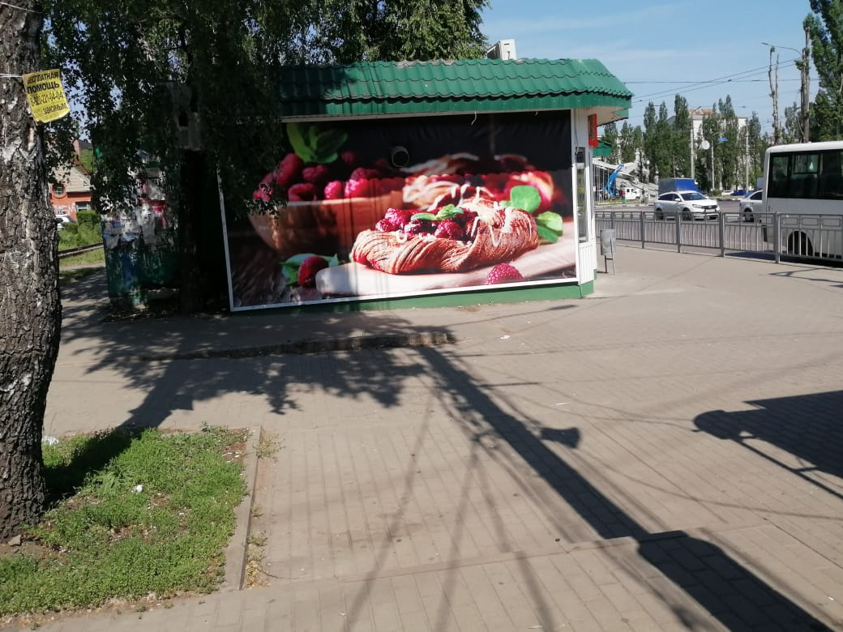  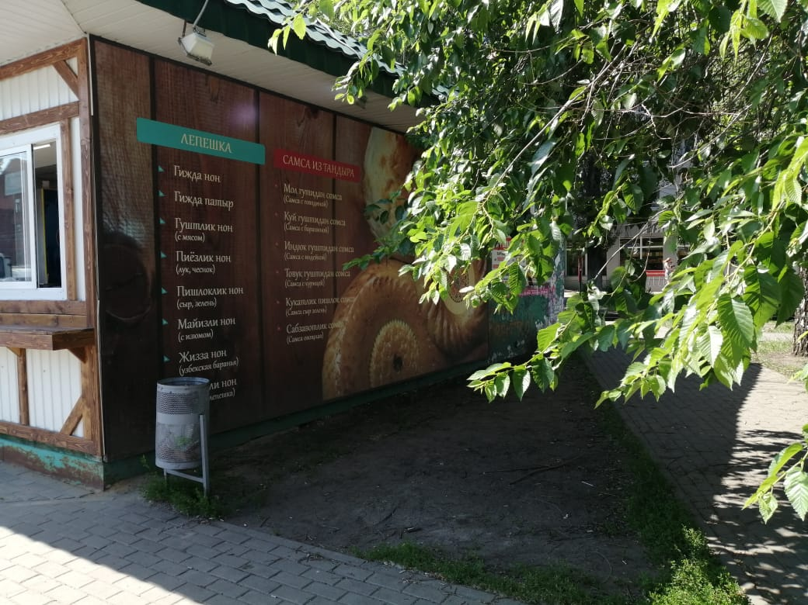 | ООО «Пекарня ВРН» | 29.06.2020 размещена информация о предоставлении разрешительной документации на установку информационного элемента или о демонтаже информационного элемента в добровольном порядке
 | ул. Ворошилова, 38.  Информационные конструкции. 10.06.2020 | 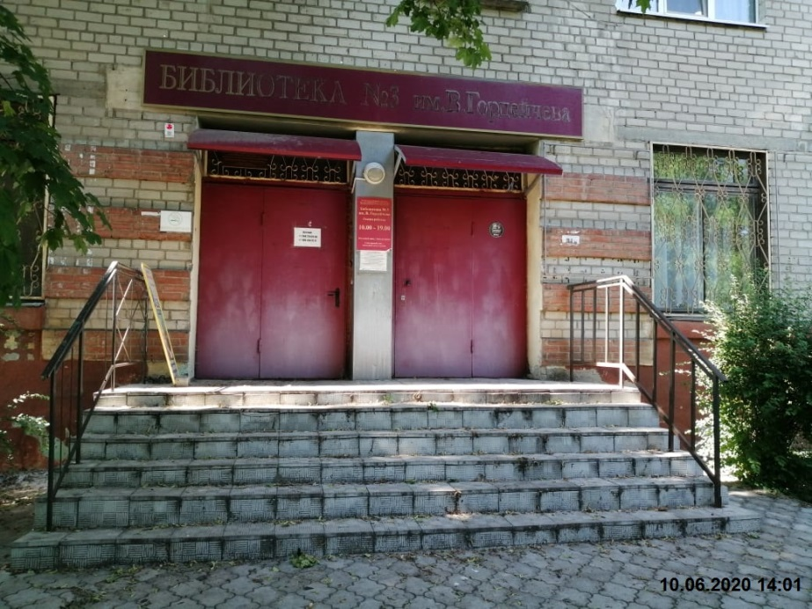 | Муниципальное бюджетное учреждение культуры городского округа город Воронеж «Централизованная библиотечная система» | 29.06.2020 размещена информация о предоставлении разрешительной документации на установку информационного элемента или о демонтаже информационного элемента в добровольном порядке
 | ул. Ворошилова, 50.  Информационные конструкции. 10.06.2020 | 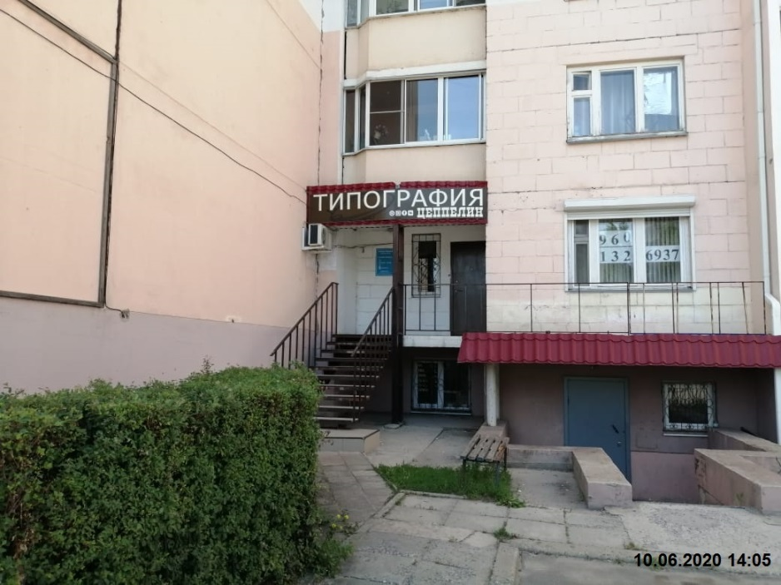 | ИП Секретарев И.И. | 29.06.2020 размещена информация о предоставлении разрешительной документации на установку информационного элемента или о демонтаже информационного элемента в добровольном порядке
 | ул. Ворошилова, 50.  Информационные конструкции. 10.06.2020 | 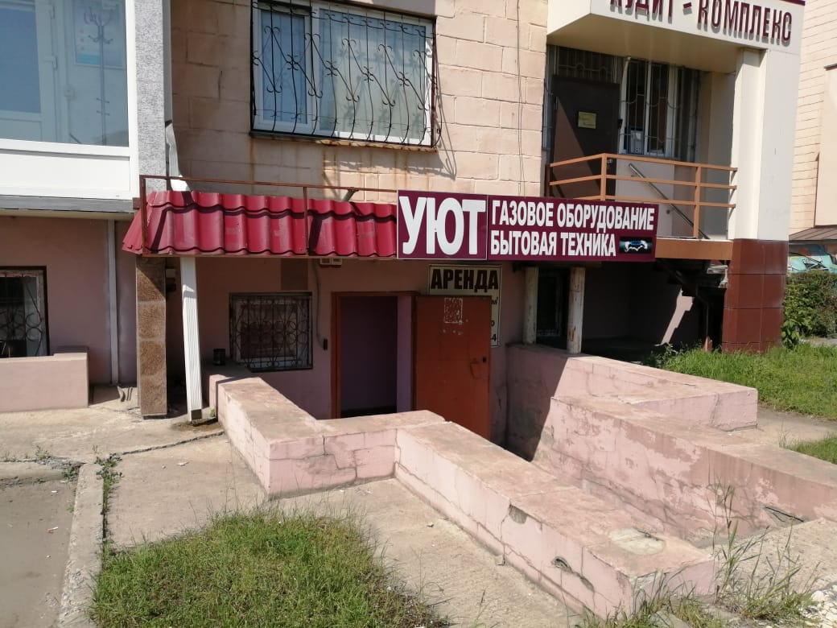 | - | 29.06.2020 размещена информация о предоставлении разрешительной документации на установку информационного элемента или о демонтаже информационного элемента в добровольном порядке
 | ул. Космонавтов, 60в.  Информационные конструкции. 10.06.2020 | 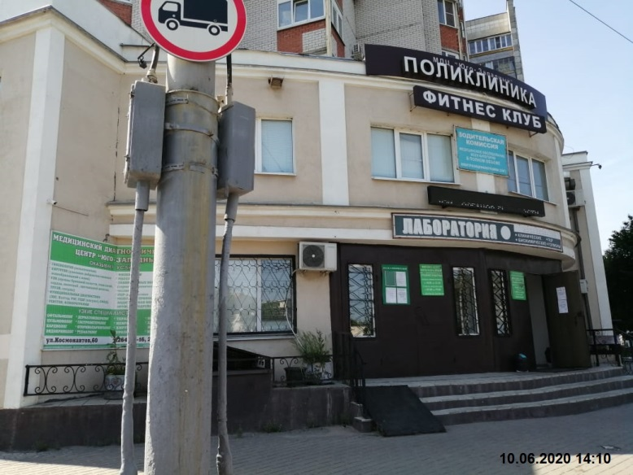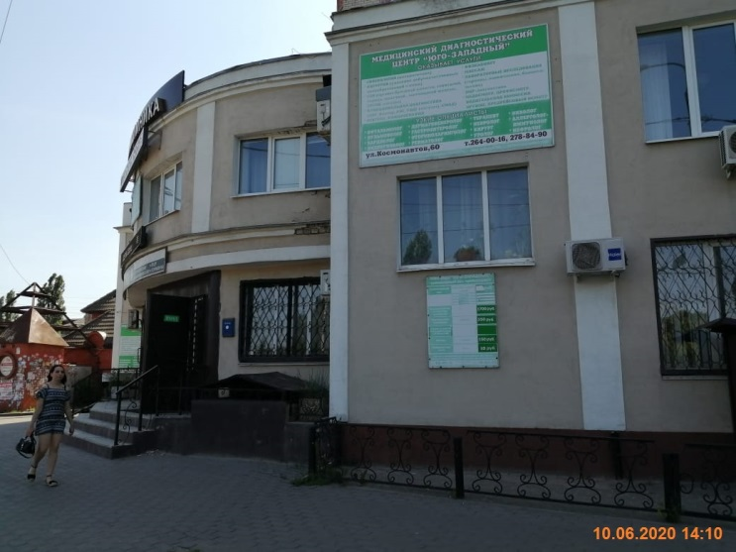 | ООО «Медицинский диагностический центр «Юго-Западный» | 29.06.2020 размещена информация о предоставлении разрешительной документации на установку информационного элемента или о демонтаже информационного элемента в добровольном порядке
 | ул. 9 Января, 87.  Информационные конструкции. 11.06.2020 | 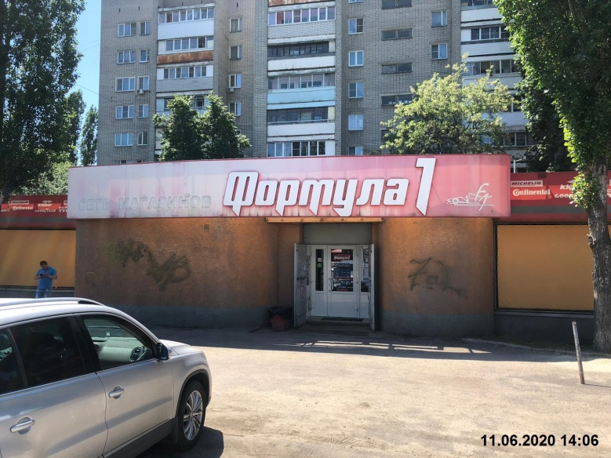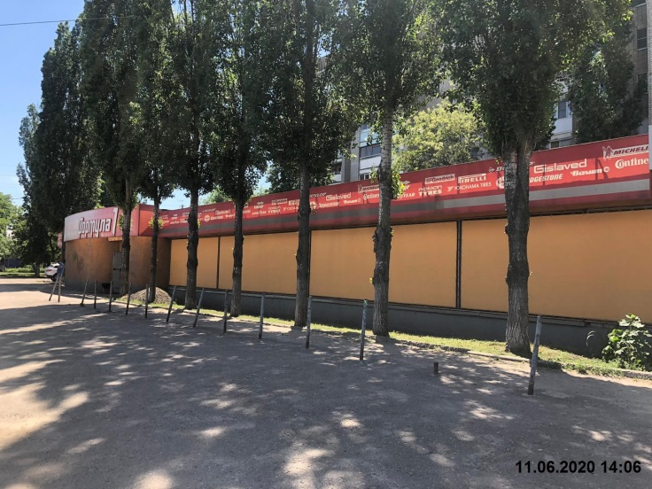  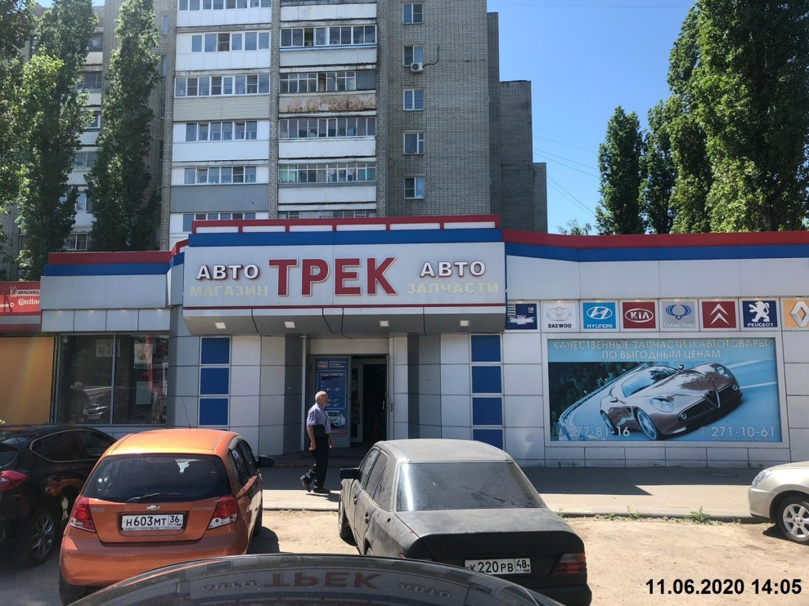 | ИП Добросоцких С.В  ООО «ТРЕК-АВТО» | 10.07.2020 размещена информация о предоставлении разрешительной документации на установку информационного элемента или о демонтаже информационного элемента в добровольном порядке
 | ул. 9 Января, 111.  Информационные конструкции. 11.06.2020 | 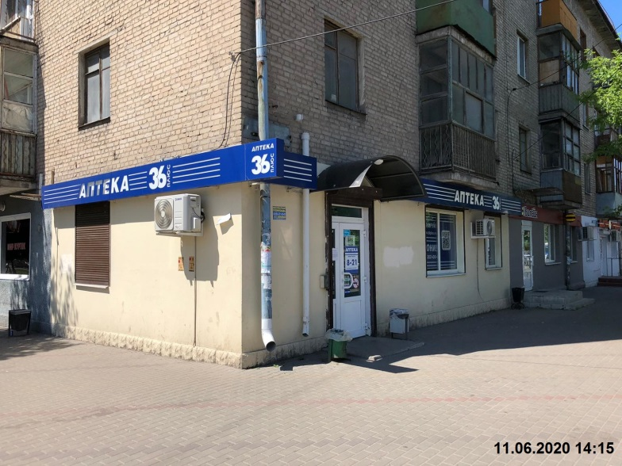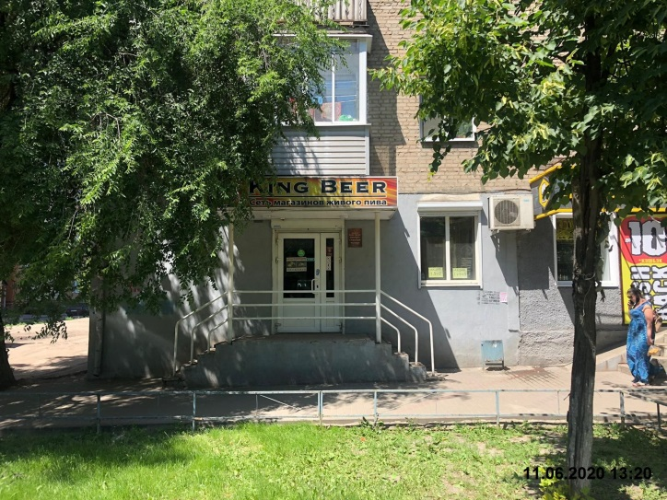 | ООО «Титан»  ИП Расулова И.В. | 10.07.2020 размещена информация о предоставлении разрешительной документации на установку информационного элемента или о демонтаже информационного элемента в добровольном порядке
 | ул. 9 Января, 125.  Информационные конструкции. 11.06.2020 | 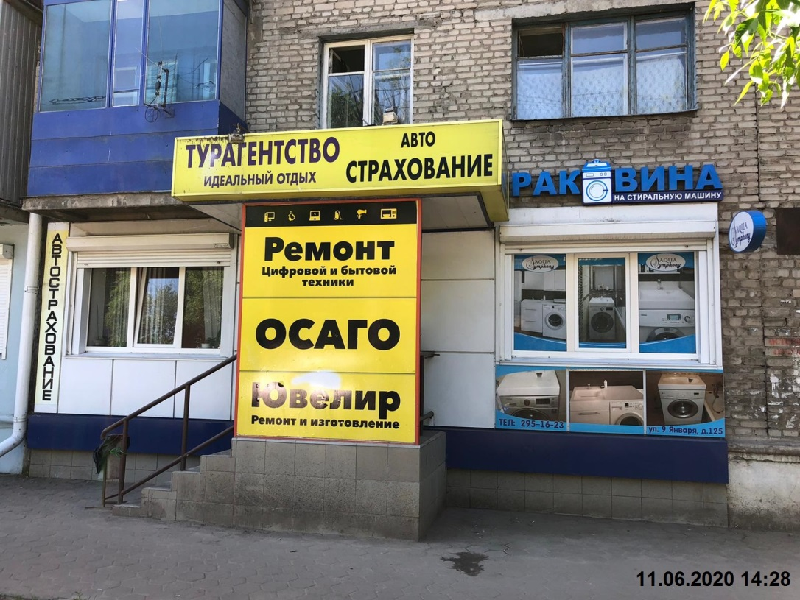 | ИП Дубова | 10.07.2020 размещена информация о предоставлении разрешительной документации на установку информационного элемента или о демонтаже информационного элемента в добровольном порядке
 | ул. 9 Января, 127.  Информационные конструкции. 11.06.2020 | 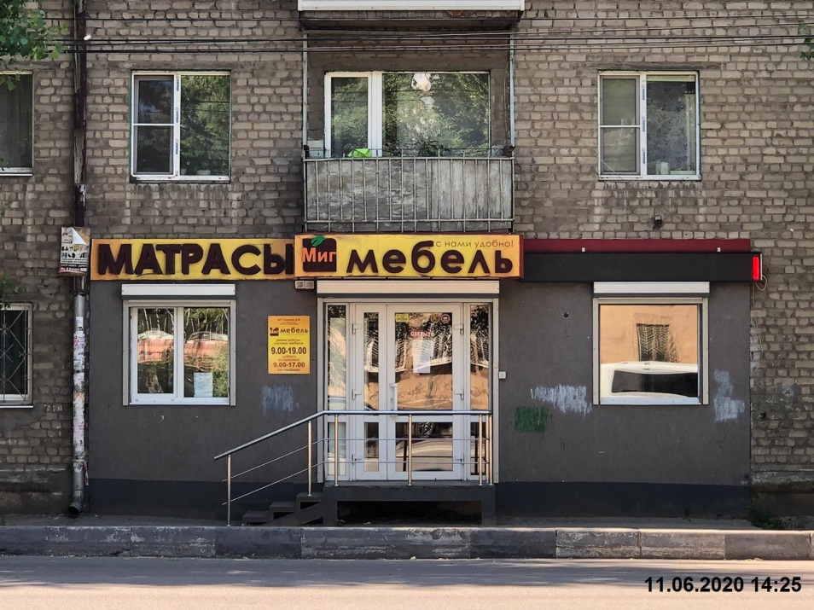 | ИП Тимохин Д.И. | 10.07.2020 размещена информация о предоставлении разрешительной документации на установку информационного элемента или о демонтаже информационного элемента в добровольном порядке
 | ул. 9 Января, 133.  Информационные конструкции. 11.06.2020 | 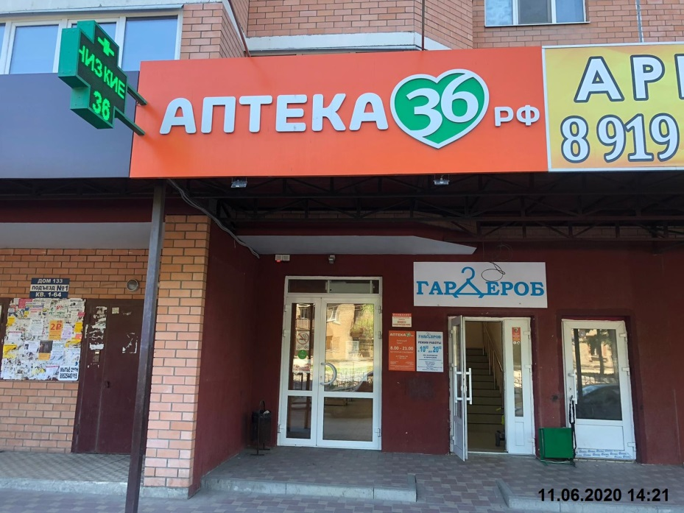 | ООО «Центр» | 10.07.2020 размещена информация о предоставлении разрешительной документации на установку информационного элемента или о демонтаже информационного элемента в добровольном порядке
 | ул. 9 Января, 163.  Информационные конструкции. 11.06.2020 | 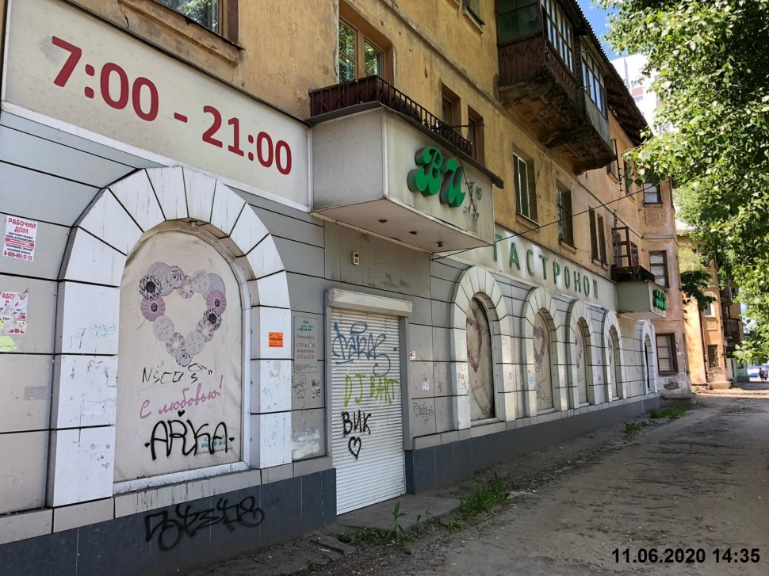 | ИП Жидковой Н.А. | 10.07.2020 размещена информация о предоставлении разрешительной документации на установку информационного элемента или о демонтаже информационного элемента в добровольном порядке
 | ул. 9 Января, 227.  Информационные конструкции. 11.06.2020 | 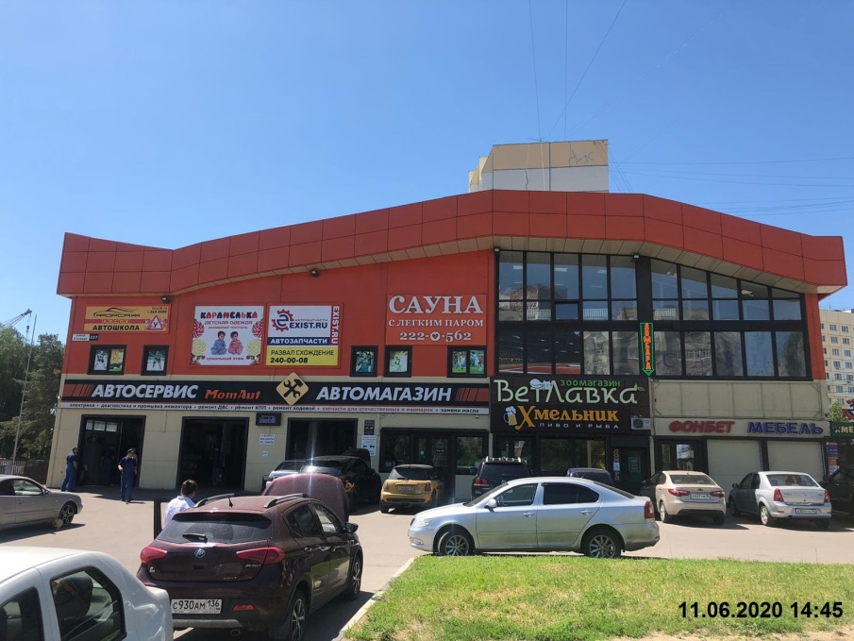 | ИП Момот Д.В. | 10.07.2020 размещена информация о предоставлении разрешительной документации на установку информационного элемента или о демонтаже информационного элемента в добровольном порядке
 | ул. Космонавтов, 8.  Информационные конструкции. 19.06.2020 | 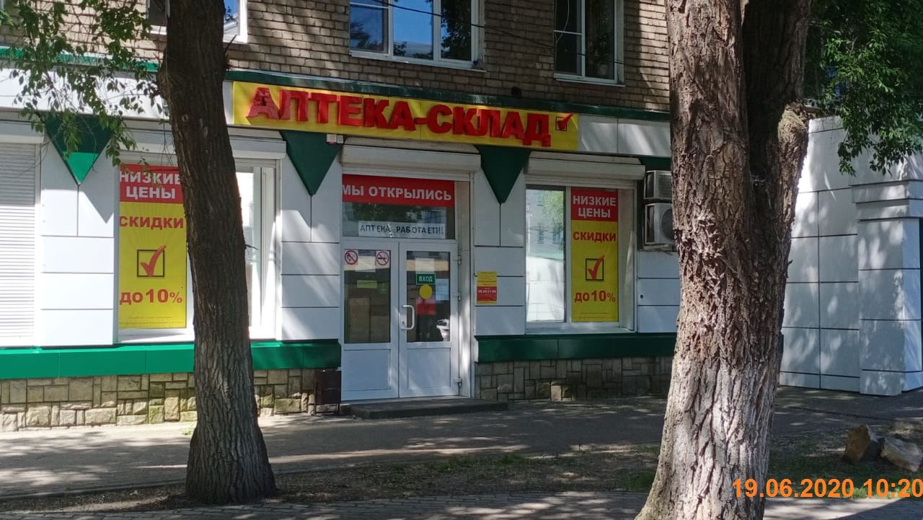 | ООО «МВ ФАРМ» | 10.07.2020 размещена информация о предоставлении разрешительной документации на установку информационного элемента или о демонтаже информационного элемента в добровольном порядке
 | ул. Космонавтов, 10.  Информационные конструкции. 19.06.2020 | 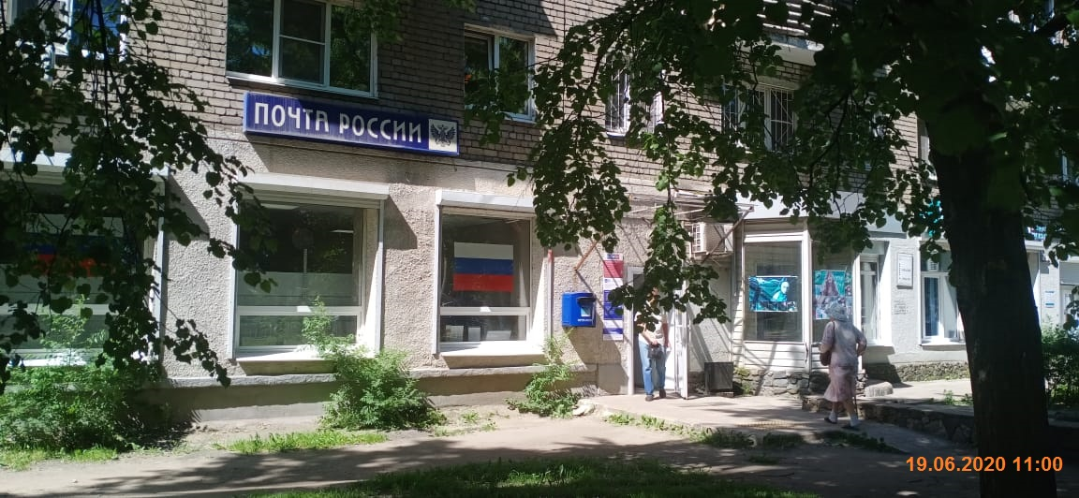 | АО «Почта России» | 10.07.2020 размещена информация о предоставлении разрешительной документации на установку информационного элемента или о демонтаже информационного элемента в добровольном порядке
 | ул. Космонавтов, 15.  Информационные конструкции. 19.06.2020 | 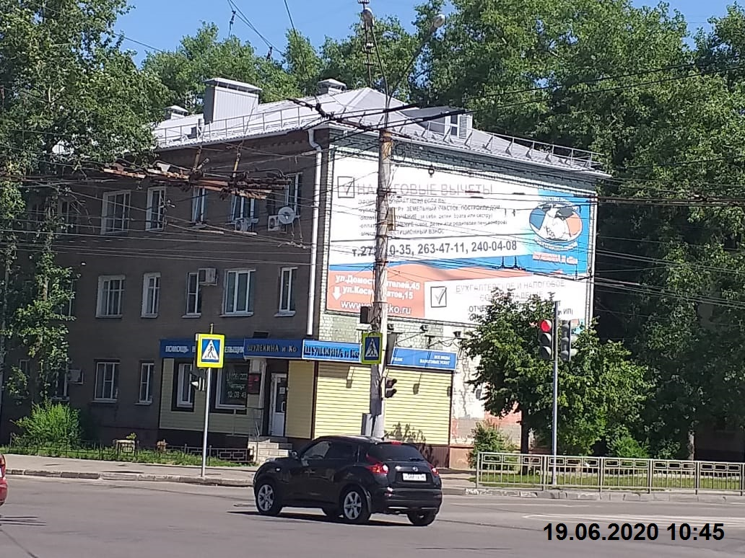 | ИП Шулекиной Н.М. | 10.07.2020 размещена информация о предоставлении разрешительной документации на установку информационного элемента или о демонтаже информационного элемента в добровольном порядке
 | ул. Дорожная, 17д.  Информационные конструкции. 11.06.2020 | 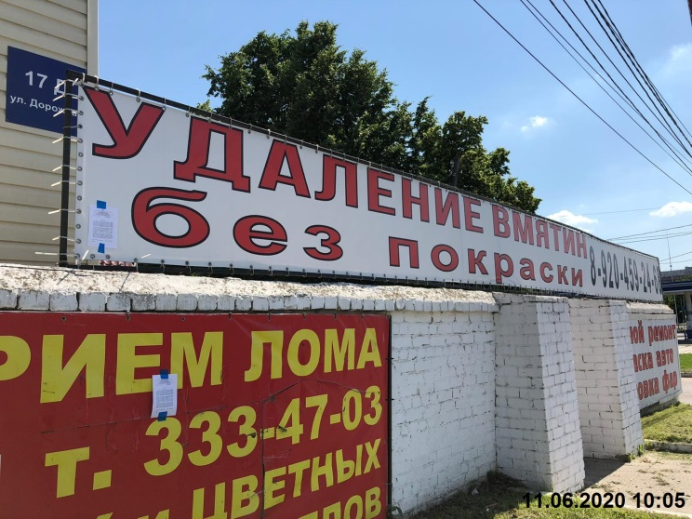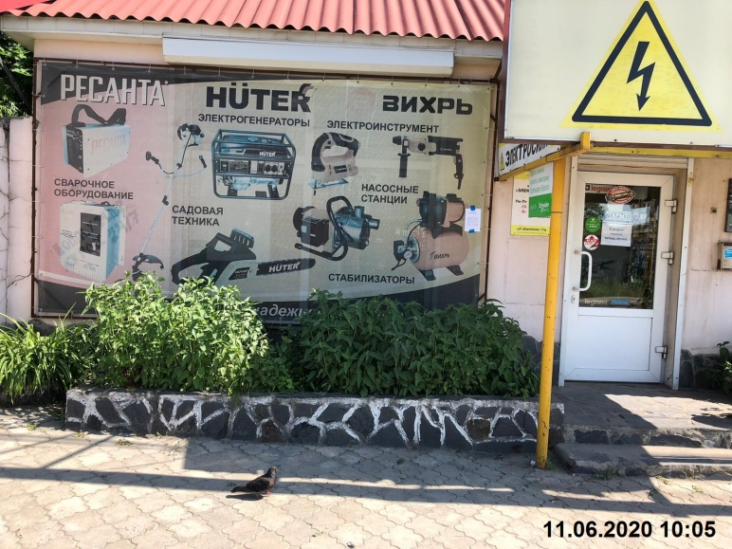  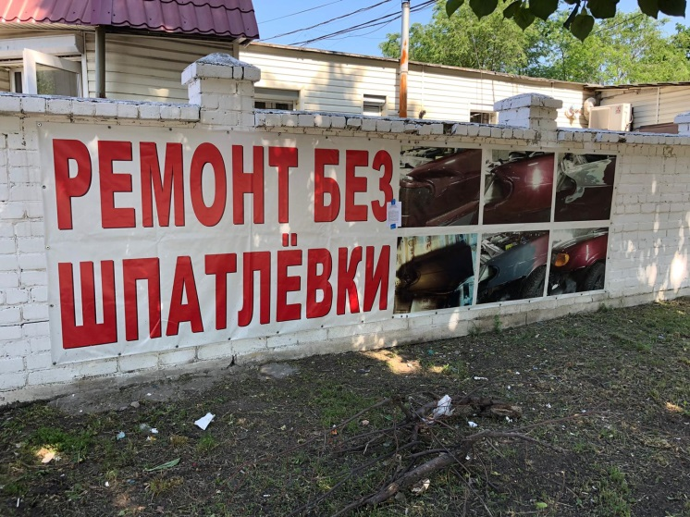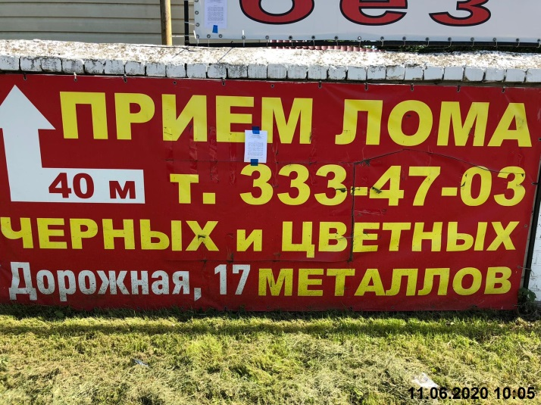 | ООО «Ведис» | 11.06.2020 размещена информация о предоставлении разрешительной документации на установку информационного элемента или о демонтаже информационного элемента в добровольном порядке
 | ул. Дорожная, 17х.  Информационные конструкции. 11.06.2020 | 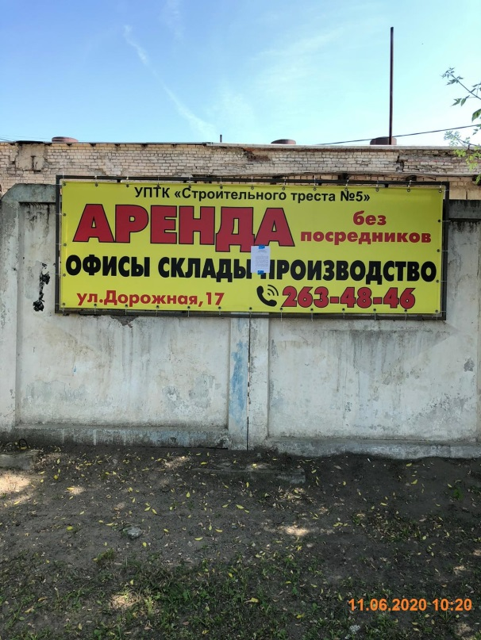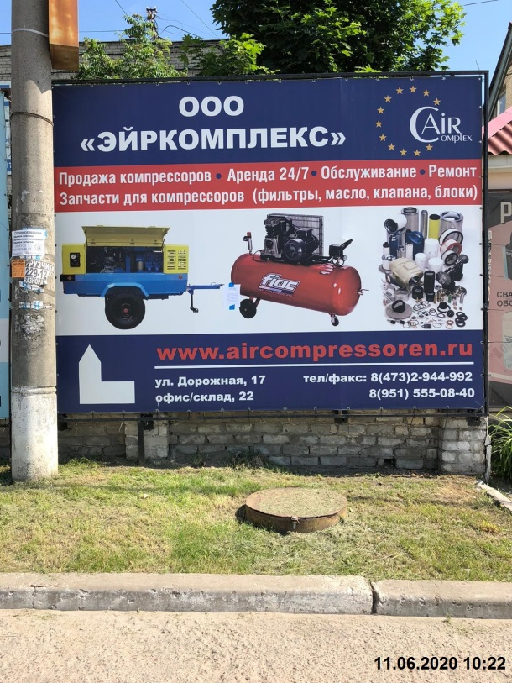  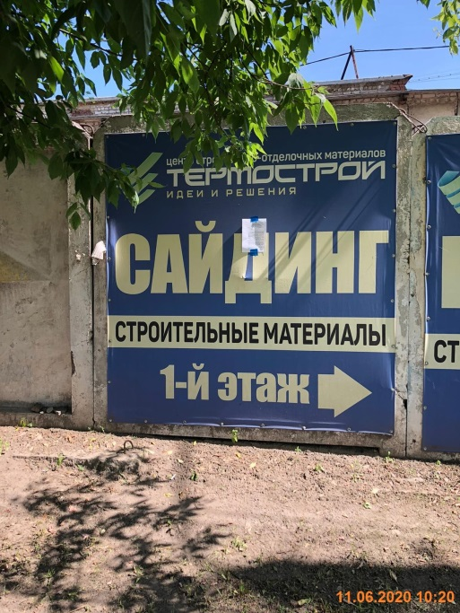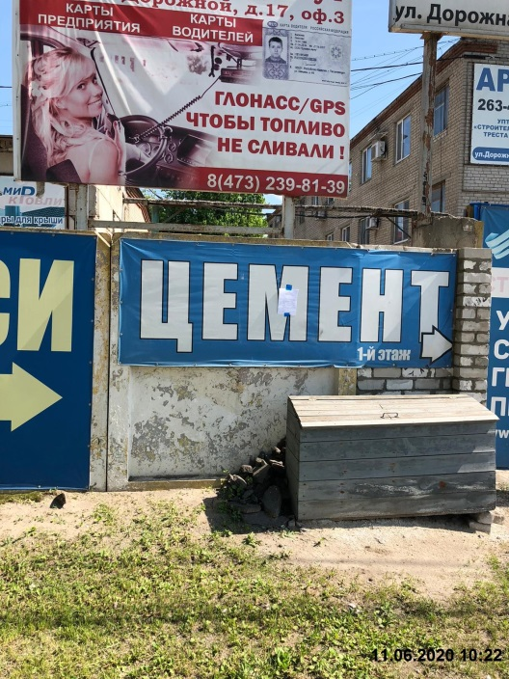  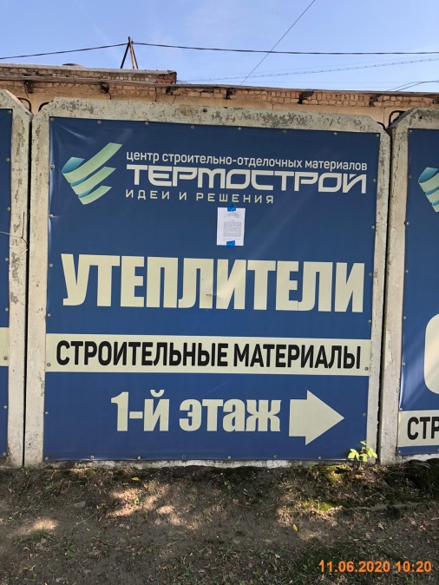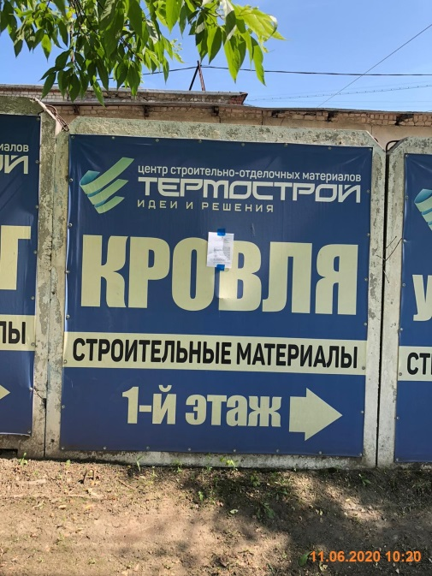  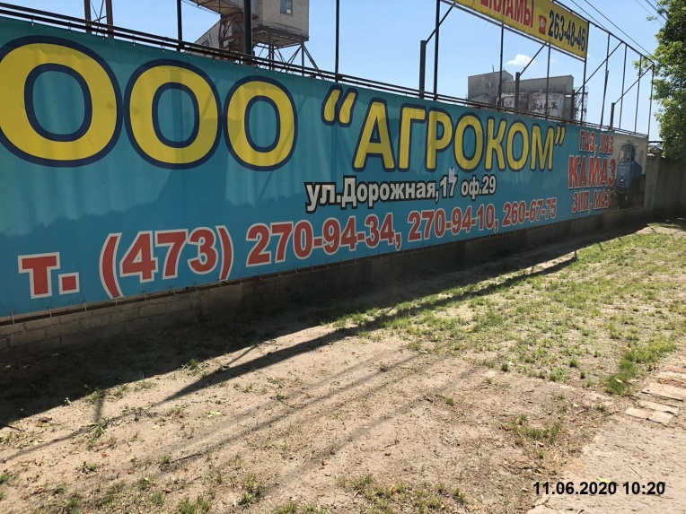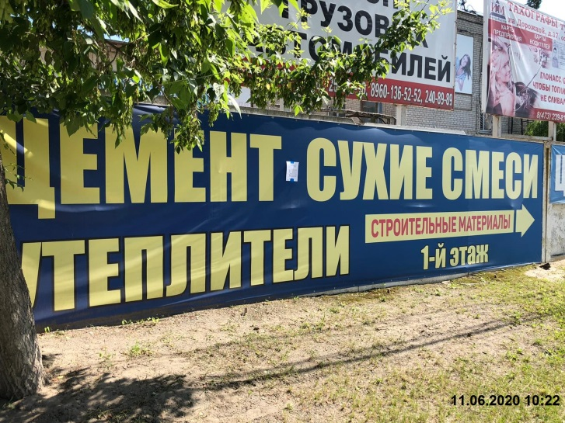  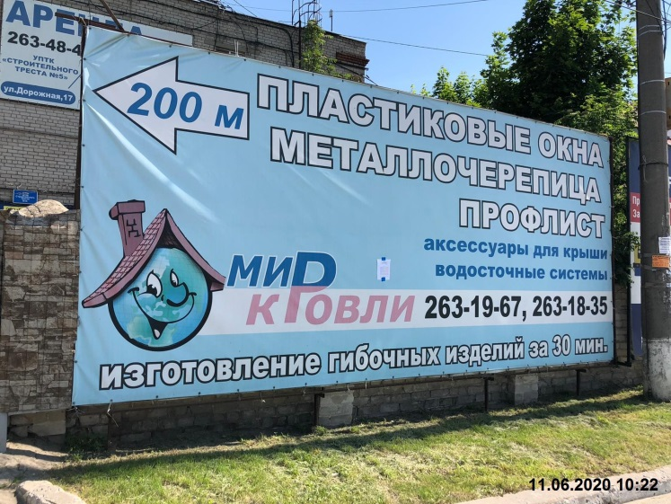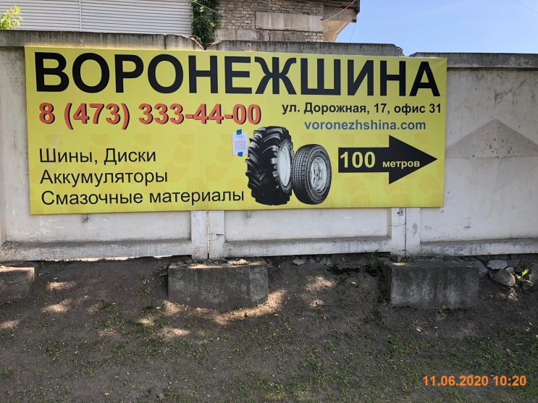 | Ларечнев В.М. | 11.06.2020 размещена информация о предоставлении разрешительной документации на установку информационного элемента или о демонтаже информационного элемента в добровольном порядке
 | ул. Дорожная, 17л.  Информационные конструкции. 11.06.2020 | 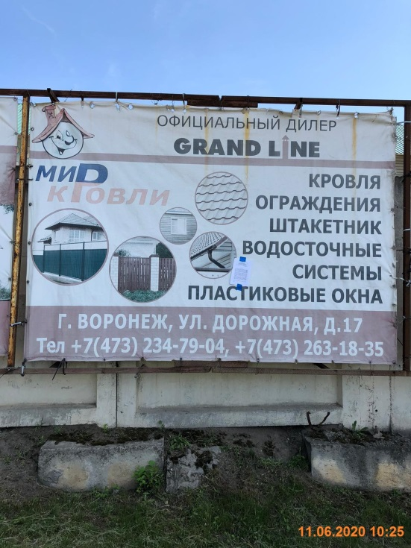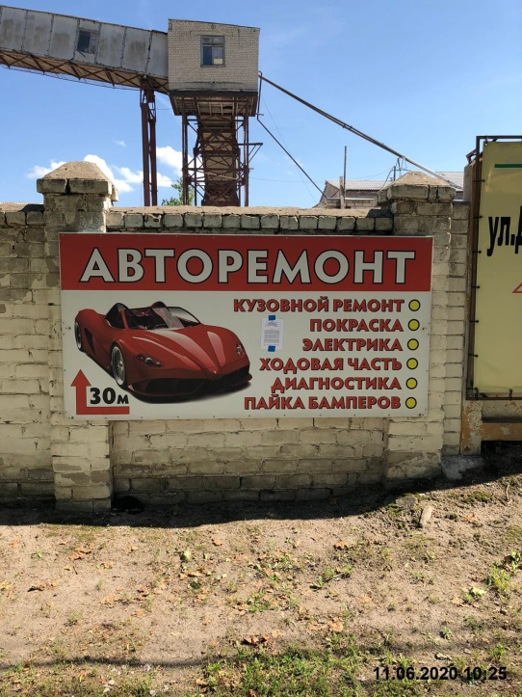  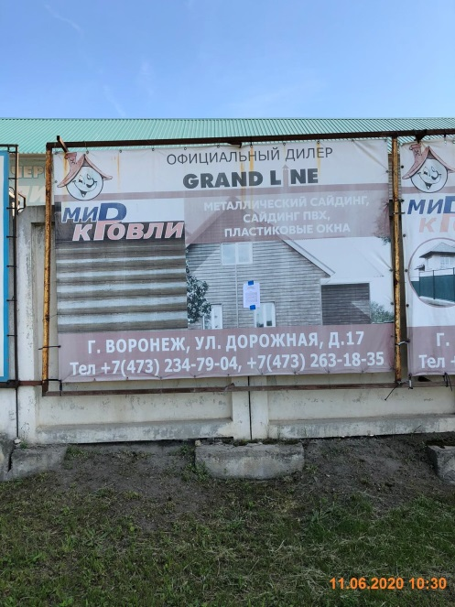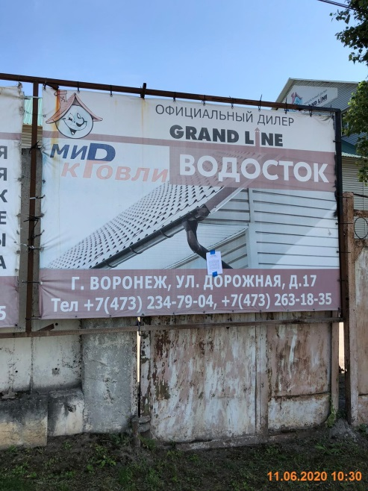  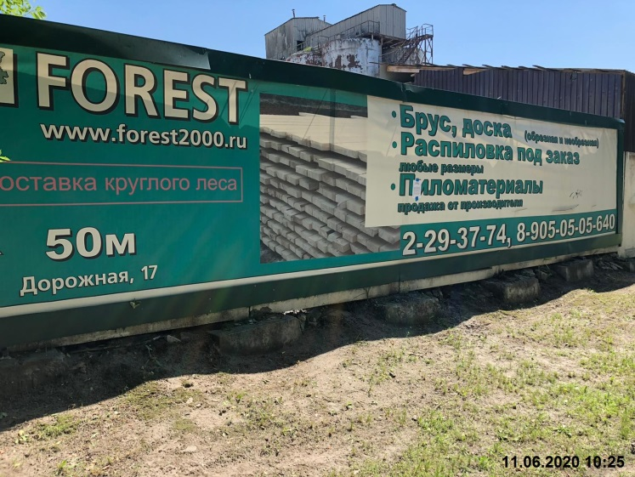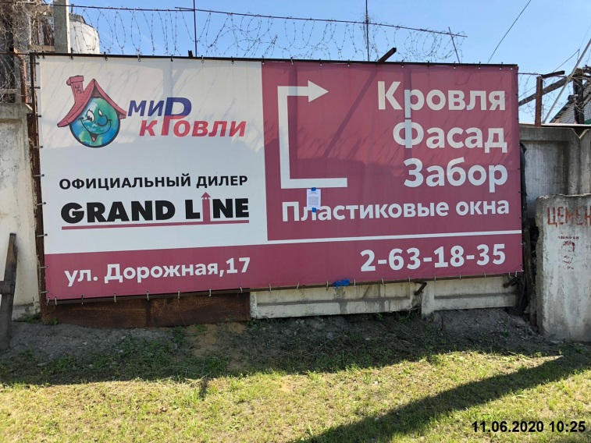  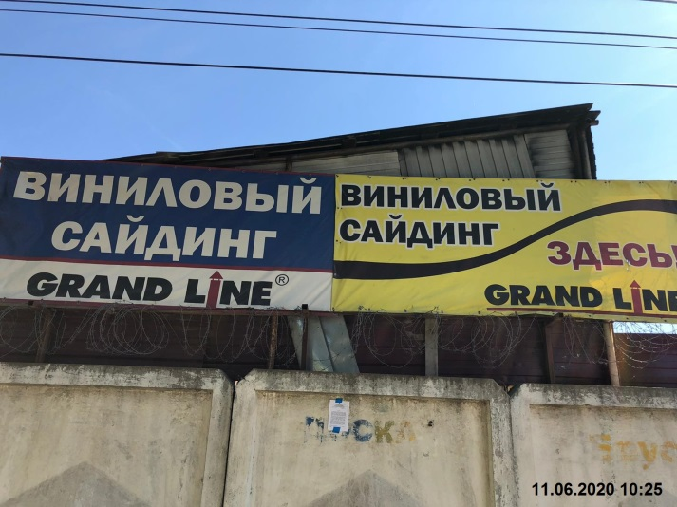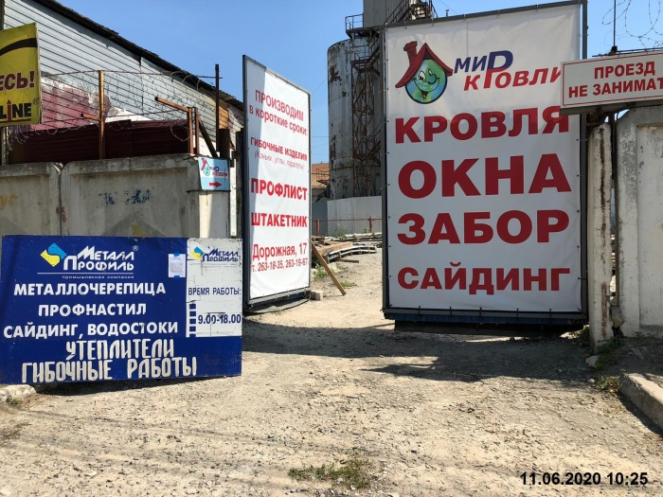 | ООО «Весна» | 11.06.2020 размещена информация о предоставлении разрешительной документации на установку информационного элемента или о демонтаже информационного элемента в добровольном порядке
 | ул. Дорожная, 17р.  Информационные конструкции. 11.06.2020 | 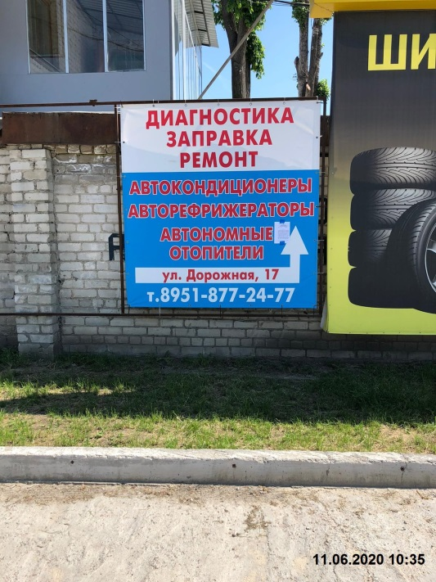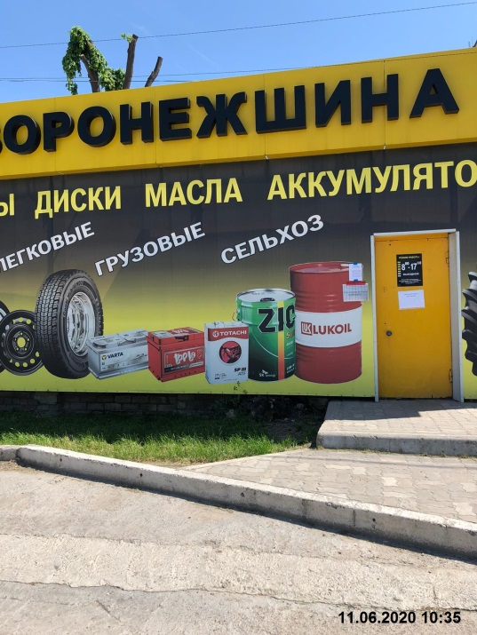  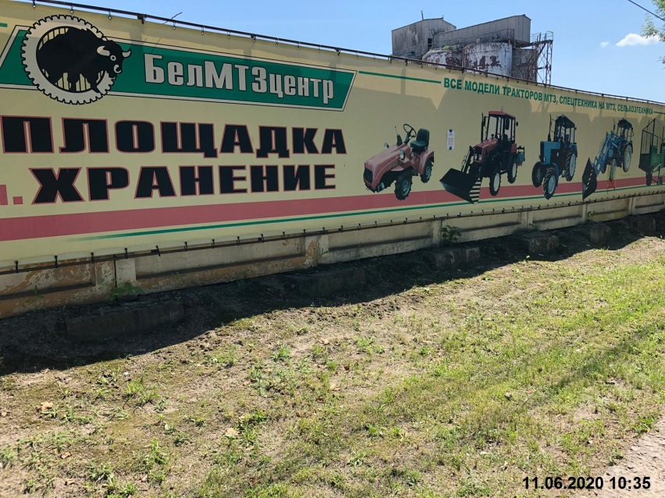 | Ларечнев В.М. | 11.06.2020 размещена информация о предоставлении разрешительной документации на установку информационного элемента или о демонтаже информационного элемента в добровольном порядке
 | ул. Дорожная, 40а.  Информационные конструкции. 11.06.2020 | 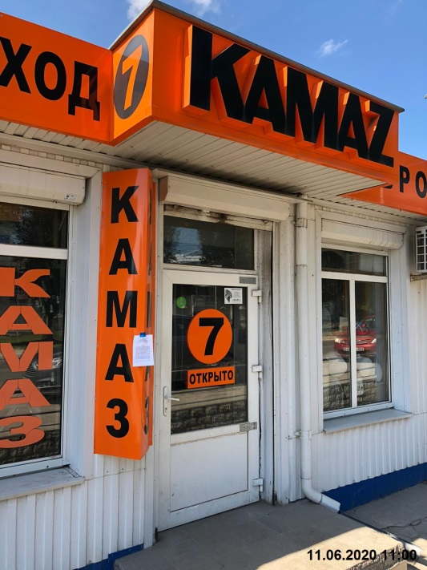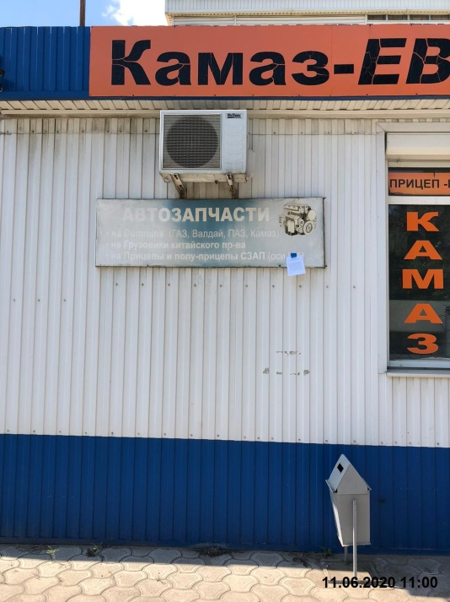  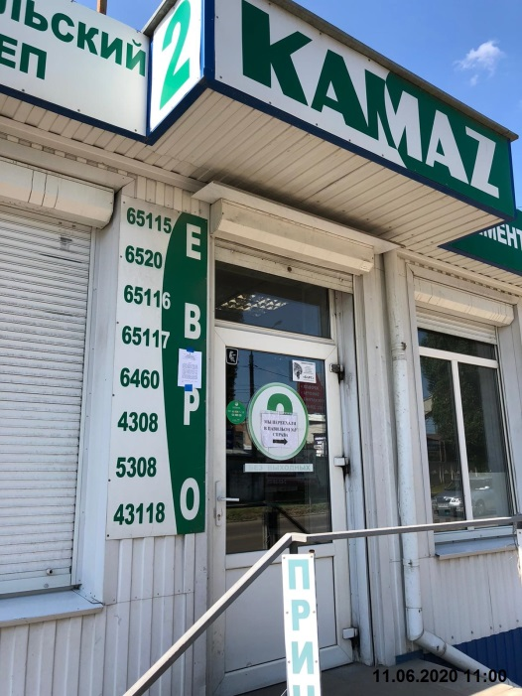 | Асессоров В.В. | 11.06.2020 размещена информация о предоставлении разрешительной документации на установку информационного элемента или о демонтаже информационного элемента в добровольном порядке
 | ул. Пеше-Стрелецкая, 37.  Информационные конструкции. 22.06.2020 | 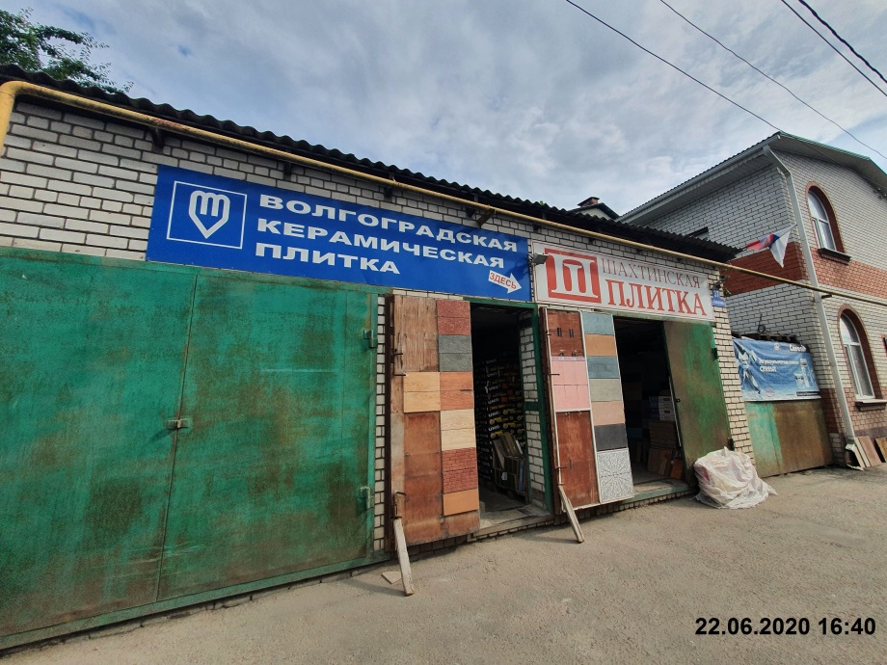 | Коновалов В.Н. | 15.07.2020 размещена информация о предоставлении разрешительной документации на установку информационного элемента или о демонтаже информационного элемента в добровольном порядке
 | ул. Пеше-Стрелецкая, 44.  Информационные конструкции. 22.06.2020 | 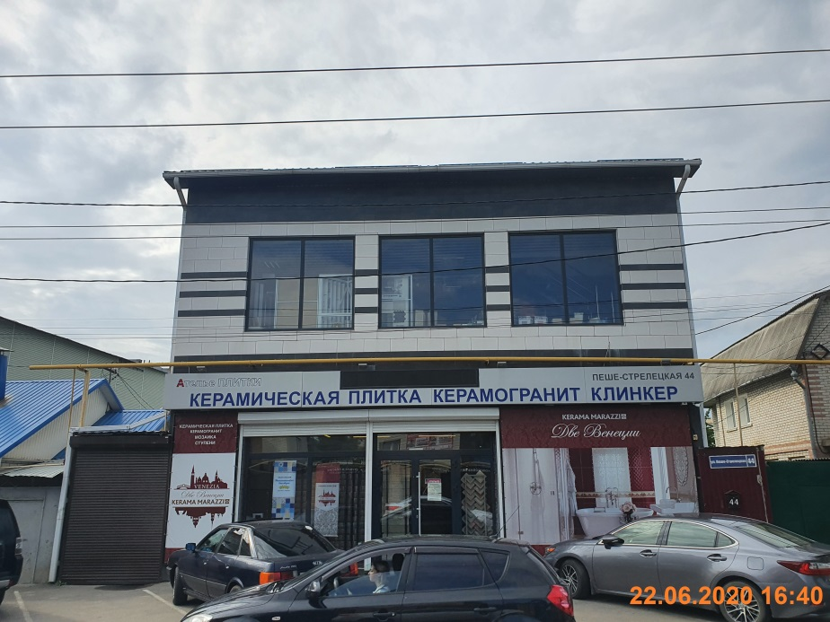 | Костина И.Н. | 15.07.2020 размещена информация о предоставлении разрешительной документации на установку информационного элемента или о демонтаже информационного элемента в добровольном порядке
 | ул. Пеше-Стрелецкая, 54.  Информационные конструкции. 22.06.2020 | 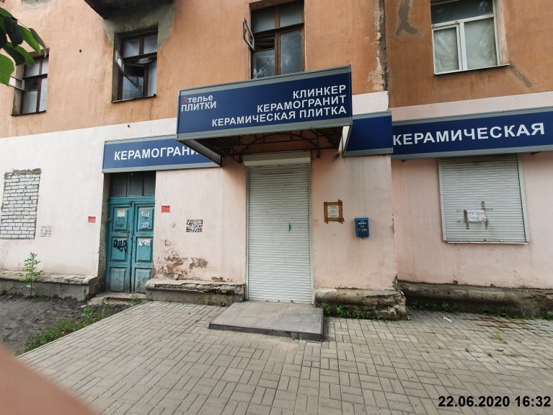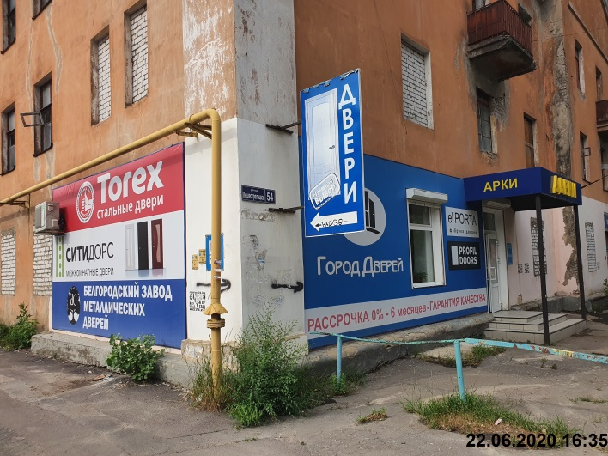  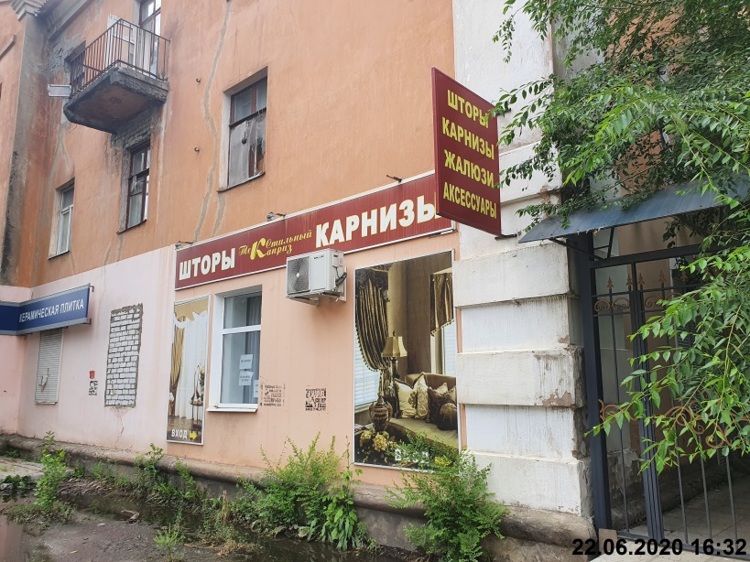 | Костина И.Н.  Назаров А.В.  Асессоров В.В. | 15.07.2020 размещена информация о предоставлении разрешительной документации на установку информационного элемента или о демонтаже информационного элемента в добровольном порядке
 | ул. Пеше-Стрелецкая, 83а.  Информационные конструкции. 22.06.2020 | 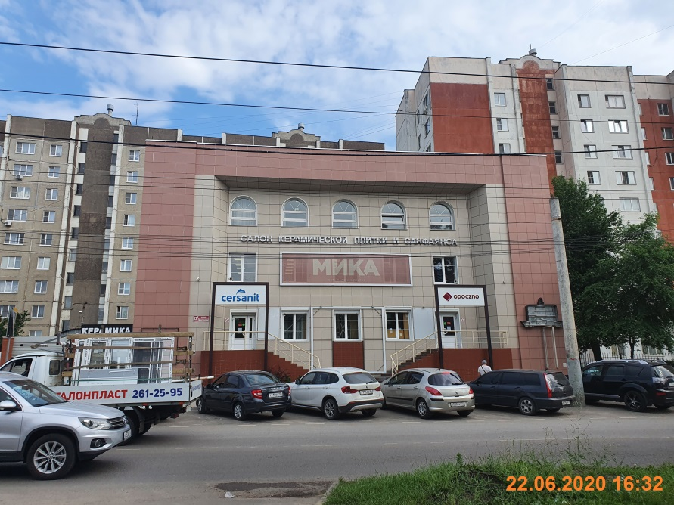 | Кораблева Т.П. | 15.07.2020 размещена информация о предоставлении разрешительной документации на установку информационного элемента или о демонтаже информационного элемента в добровольном порядке
 | ул. Пеше-Стрелецкая, 109.  Информационные конструкции. 22.06.2020 | 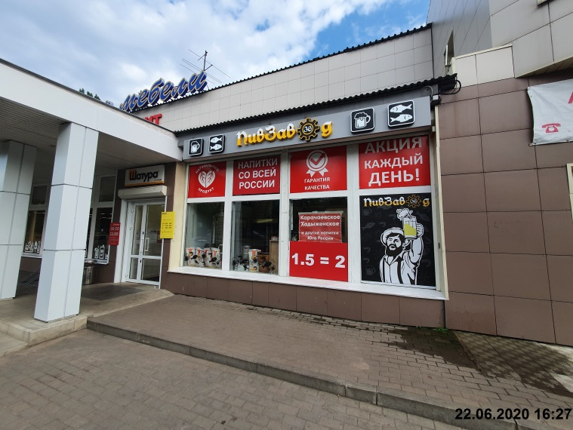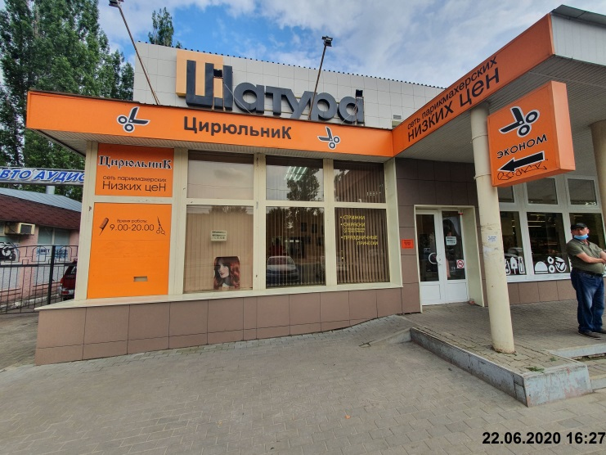  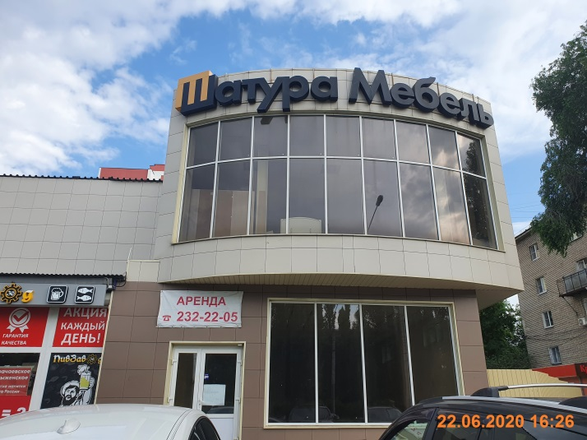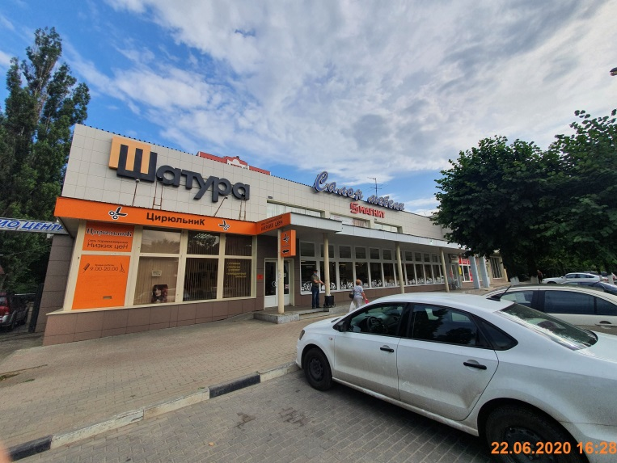 | Сошников А.А.  Сухоставцев А.В.  Валиуллина Р.И. | 15.07.2020 размещена информация о предоставлении разрешительной документации на установку информационного элемента или о демонтаже информационного элемента в добровольном порядке
 | ул. Пеше-Стрелецкая, 121.  Информационные конструкции. 22.06.2020 | 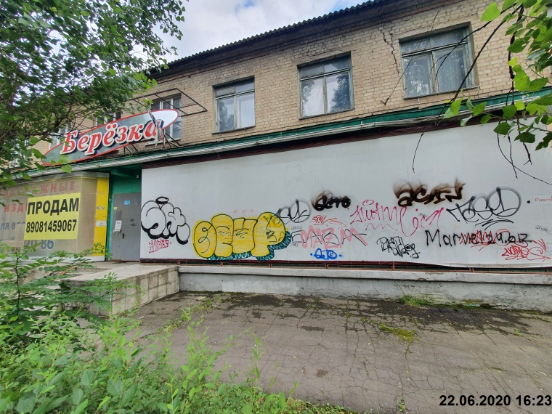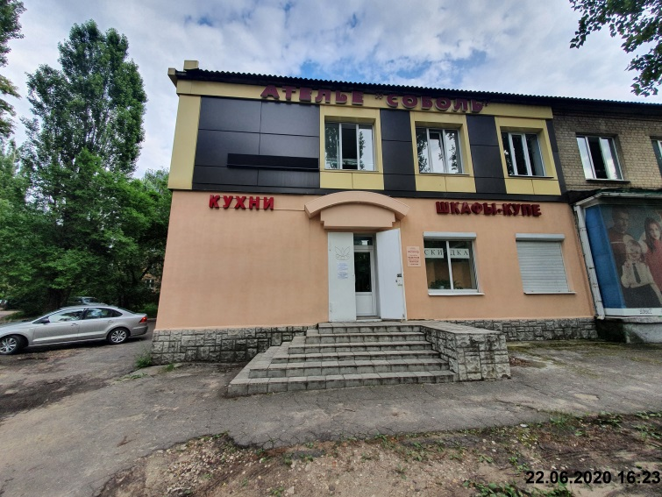  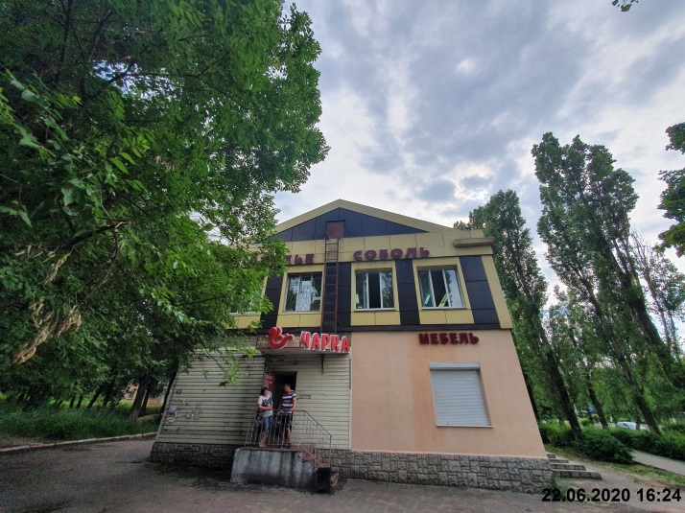 | ООО «Березка»  ООО «ФСП»  ООО «Форвард» | 15.07.2020 размещена информация о предоставлении разрешительной документации на установку информационного элемента или о демонтаже информационного элемента в добровольном порядке
 | пр-кт Патриотов, 20.  Информационные конструкции. 26.06.2020 | 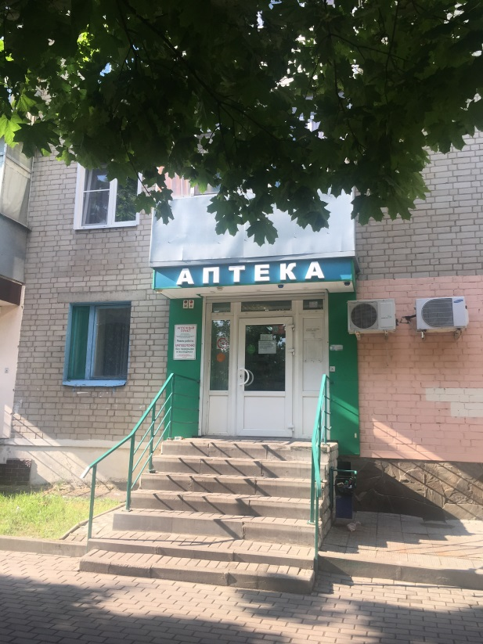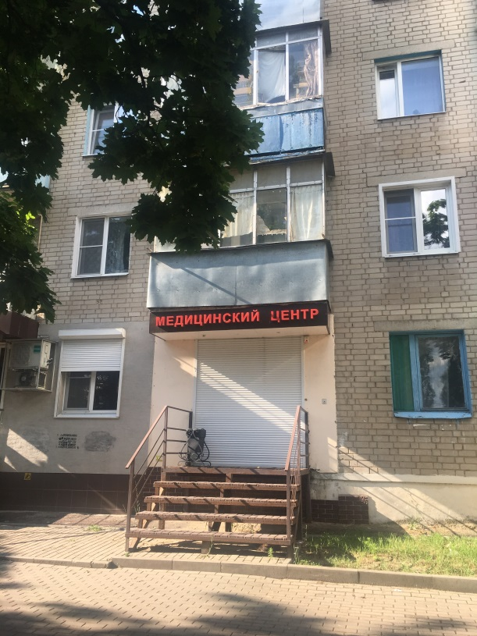  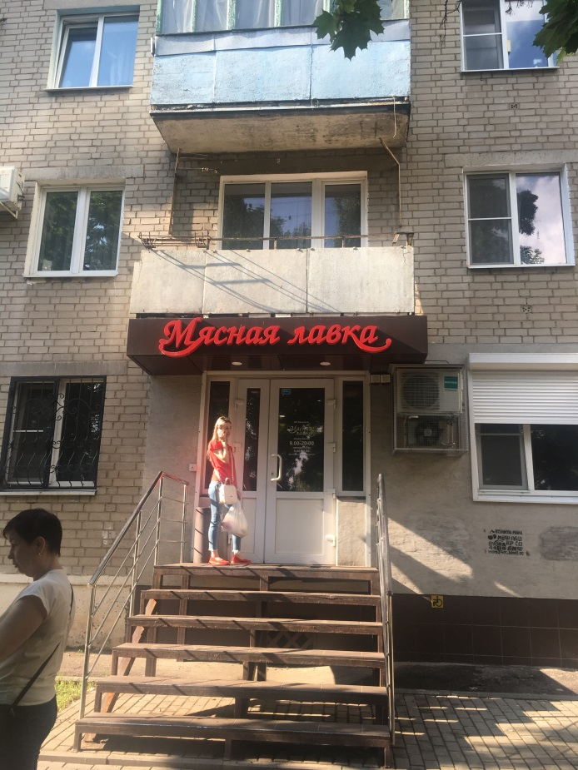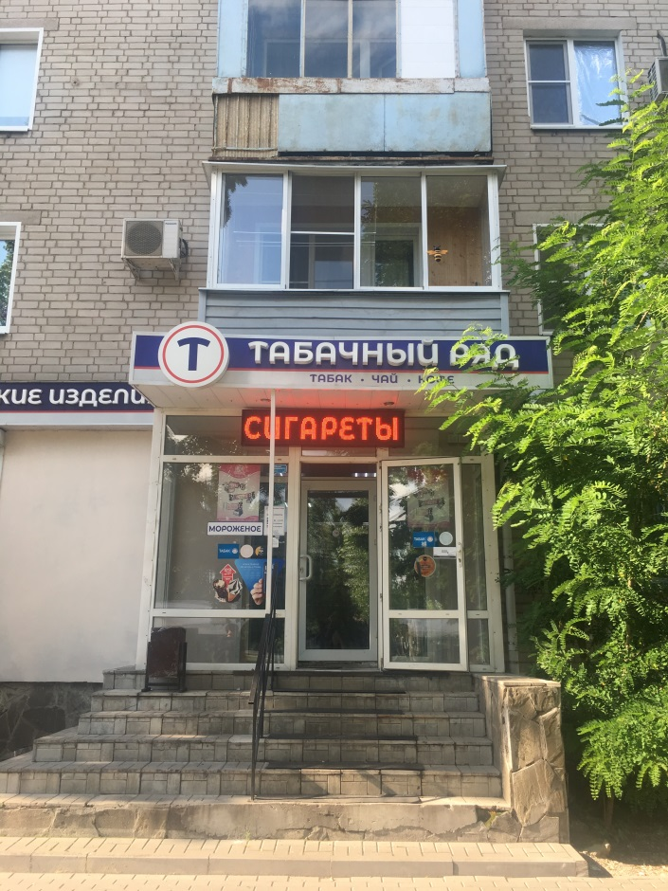  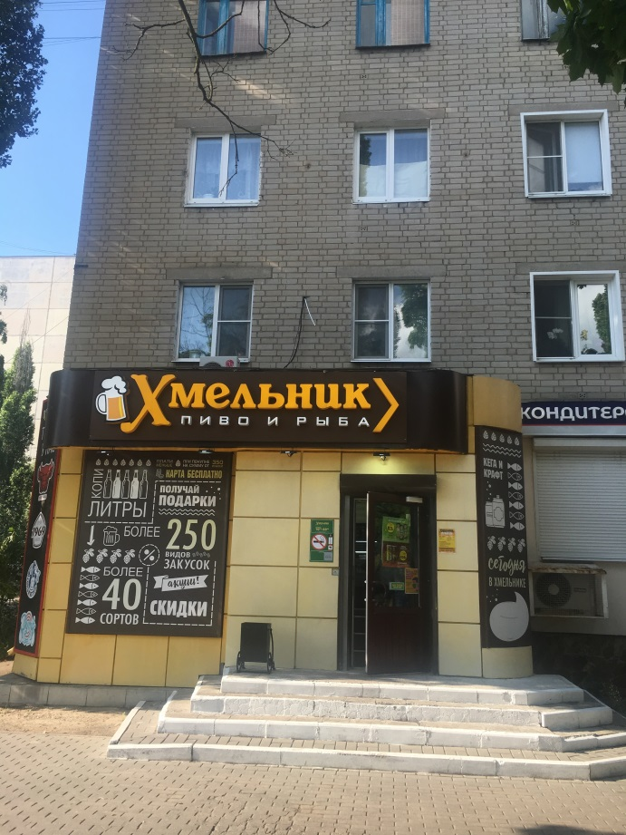 |  | 29.06.2020 направлено первичное уведомление для ознакомления с паспортом фасада здания и приведением входной группы в соответствие
 | пр-кт Патриотов, 4а.  Информационные конструкции. 10.07.2020 | 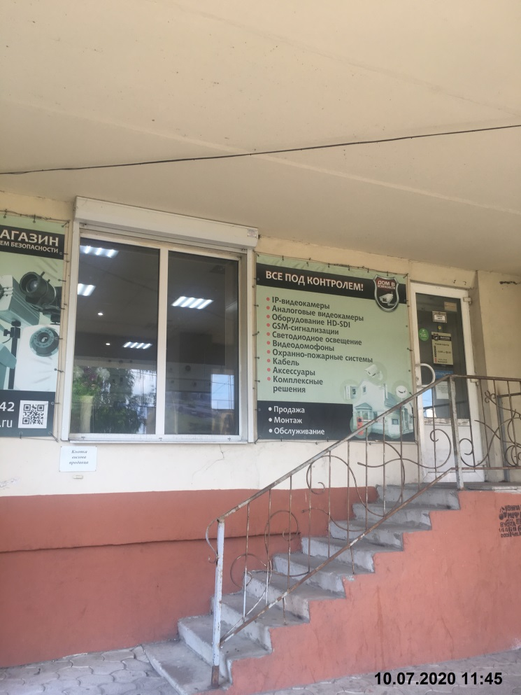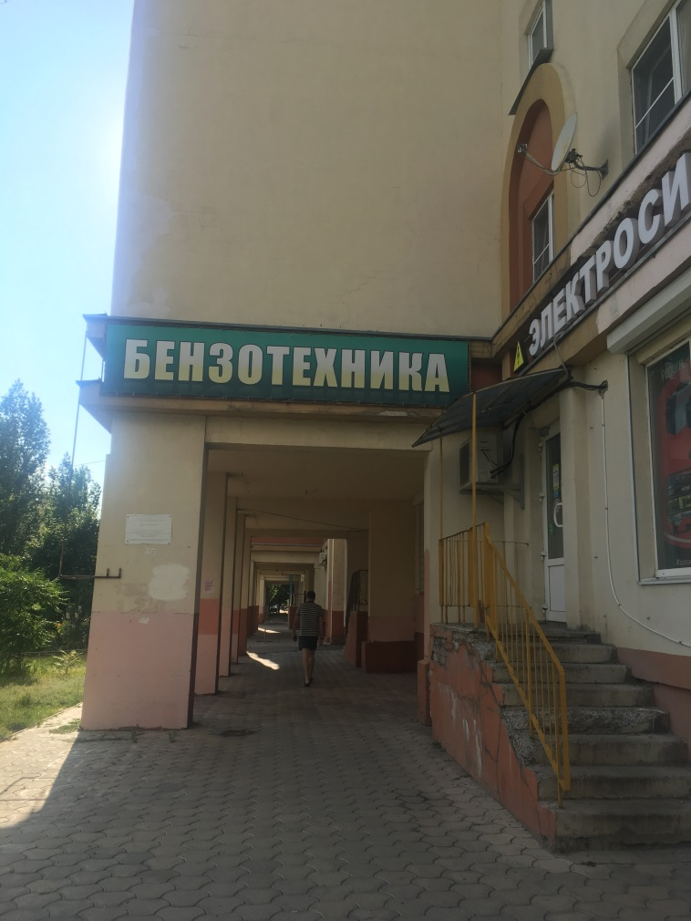 | ООО «Дом в Безопасности» | 27.07.2020 размещена информация о предоставлении разрешительной документации на установку информационного элемента или о демонтаже информационного элемента в добровольном порядке
 | пр-кт Патриотов, 38.  Информационные конструкции. 10.07.2020 | 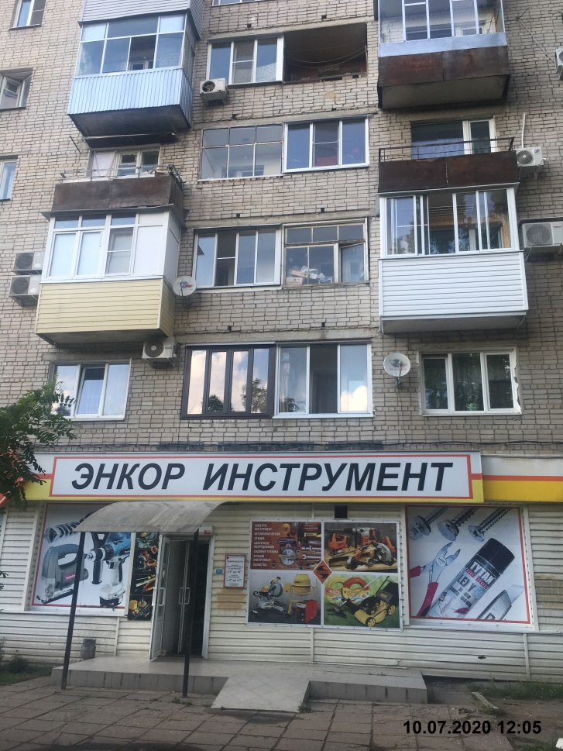 | Школьников А.А. | 27.07.2020 размещена информация о предоставлении разрешительной документации на установку информационного элемента или о демонтаже информационного элемента в добровольном порядке
 | пр-кт Патриотов, 28а.  Информационные конструкции. 10.07.2020 | 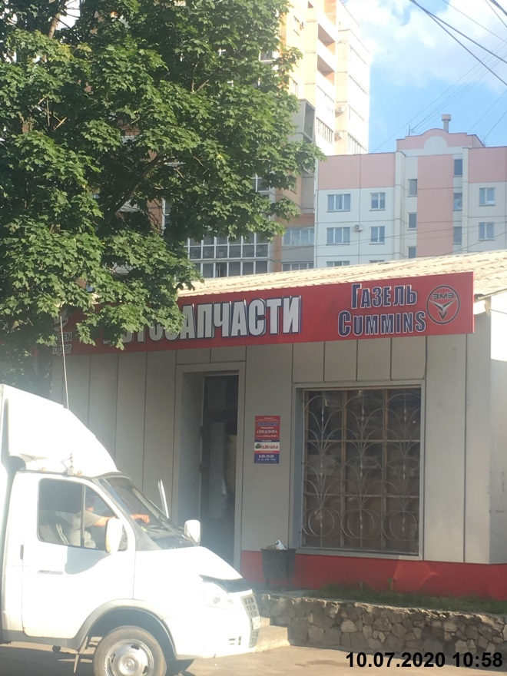  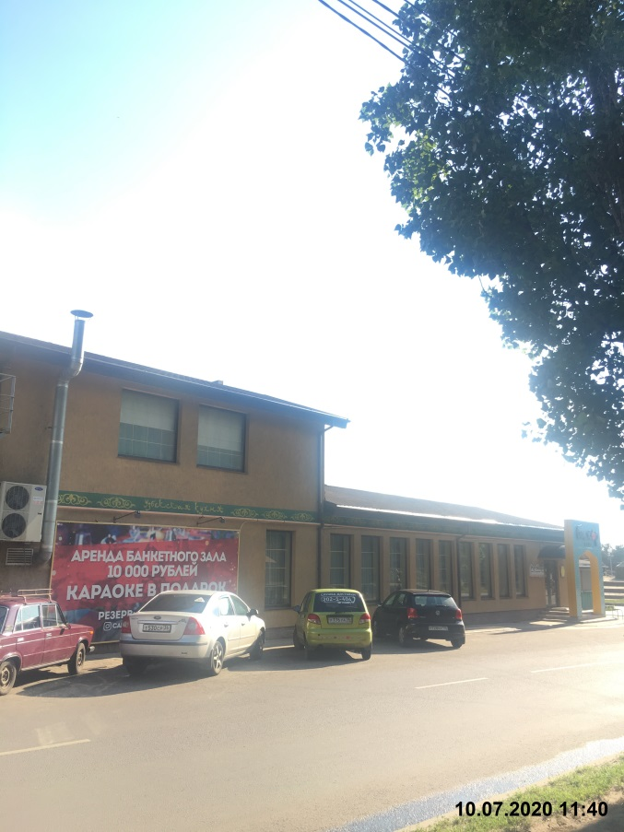 | Абарин Ю.А. | 27.07.2020 размещена информация о предоставлении разрешительной документации на установку информационного элемента или о демонтаже информационного элемента в добровольном порядке
 | ул. Олеко Дундича, 1.  Информационные конструкции. 15.07.2020 | 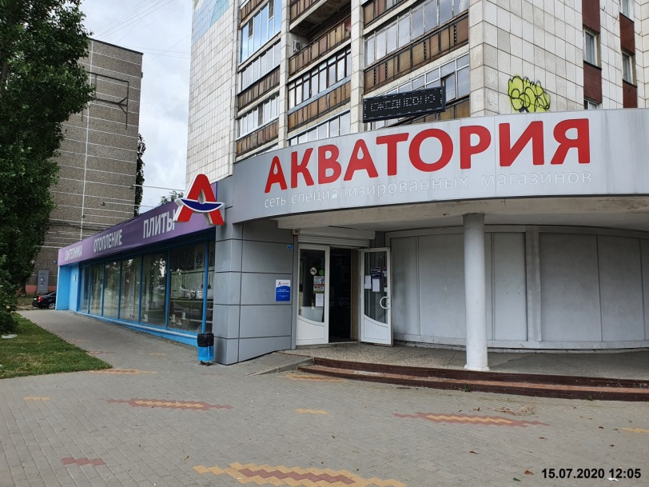 | ИП Быковский А.Н.  ООО «Сантехническая  компания АКИ» | 27.07.2020 размещена информация о предоставлении разрешительной документации на установку информационного элемента или о демонтаже информационного элемента в добровольном порядке
 | ул. Олеко Дундича, 3.  Информационные конструкции. 15.07.2020 | 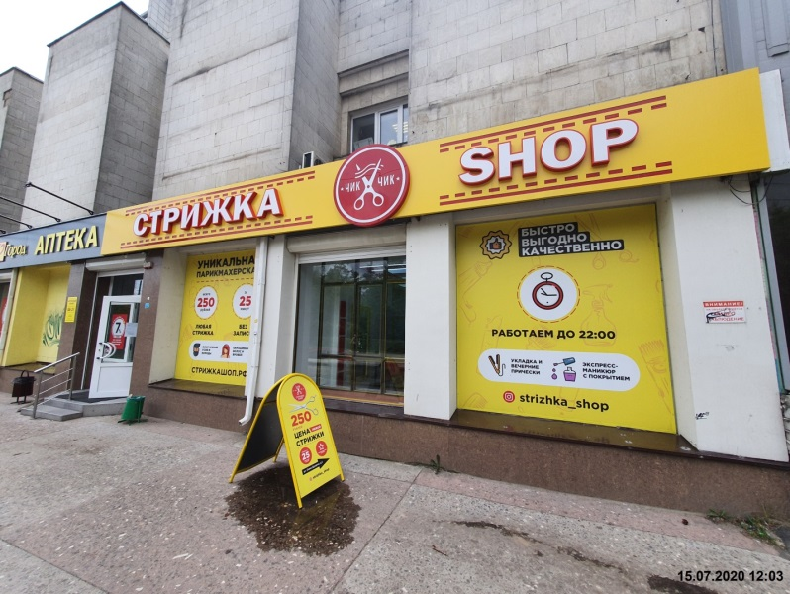 | Царегородцева А.Ю. | 27.07.2020 размещена информация о предоставлении разрешительной документации на установку информационного элемента или о демонтаже информационного элемента в добровольном порядке
 | ул. Олеко Дундича, 3.  Информационные конструкции. 15.07.2020 | 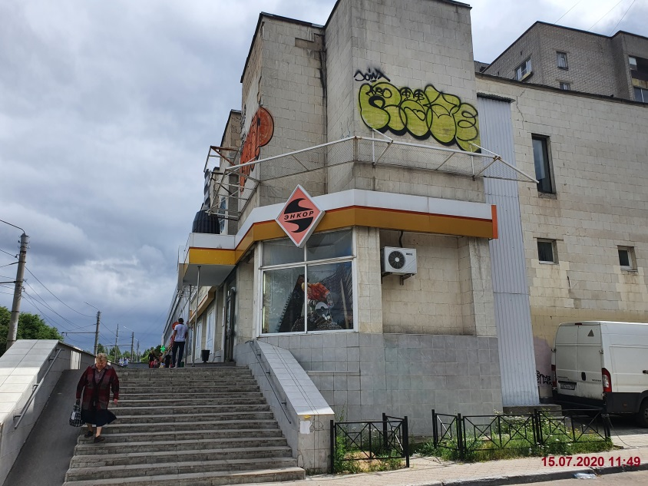 | Еременко В.Я. | 27.07.2020 размещена информация о предоставлении разрешительной документации на установку информационного элемента или о демонтаже информационного элемента в добровольном порядке
 | ул. Олеко Дундича, 11.  Информационные конструкции. 15.07.2020 | 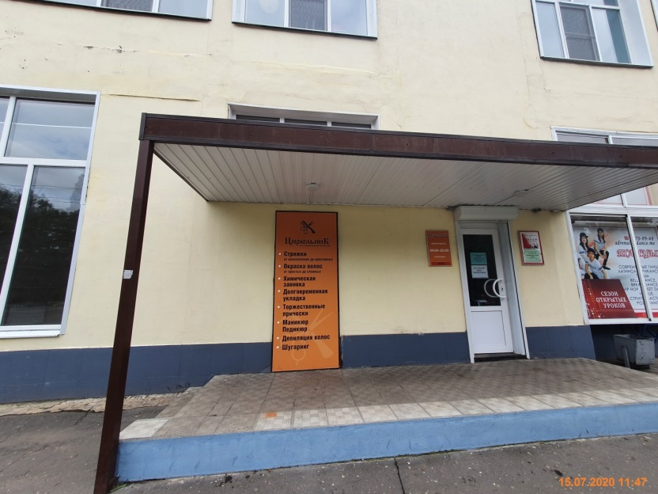 | Валиуллина Р.И. | 27.07.2020 размещена информация о предоставлении разрешительной документации на установку информационного элемента или о демонтаже информационного элемента в добровольном порядке
 | ул. Олеко Дундича, 15.  Информационные конструкции. 15.07.2020 | 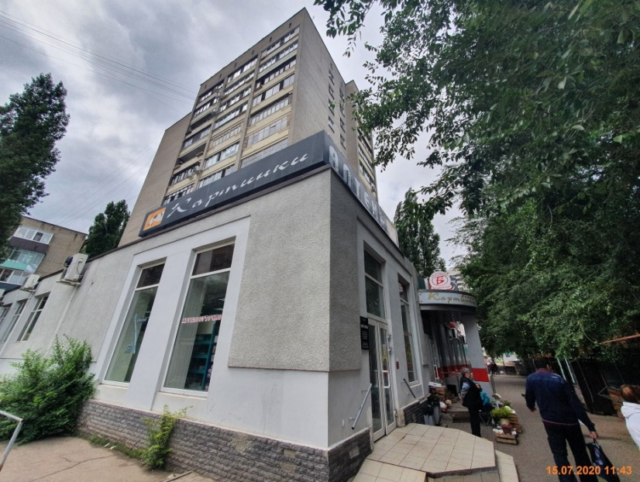  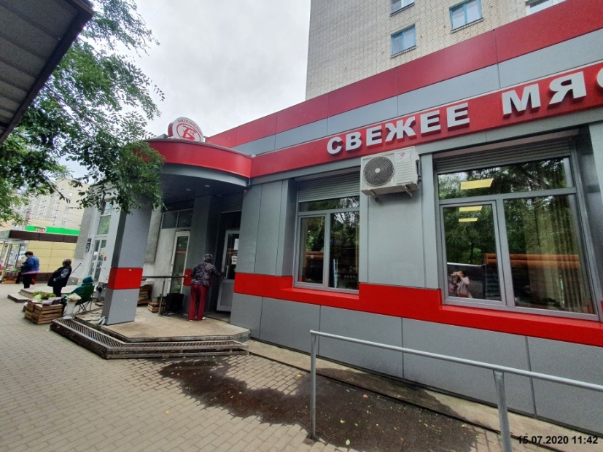 | Директор ЗАО  аптечная сеть «Картинки»  Шевченко М.Ю.  ИП Савельев С.Н | 27.07.2020 размещена информация о предоставлении разрешительной документации на установку информационного элемента или о демонтаже информационного элемента в добровольном порядке
 | ул. Олеко Дундича, 17.  Информационные конструкции. 15.07.2020 | 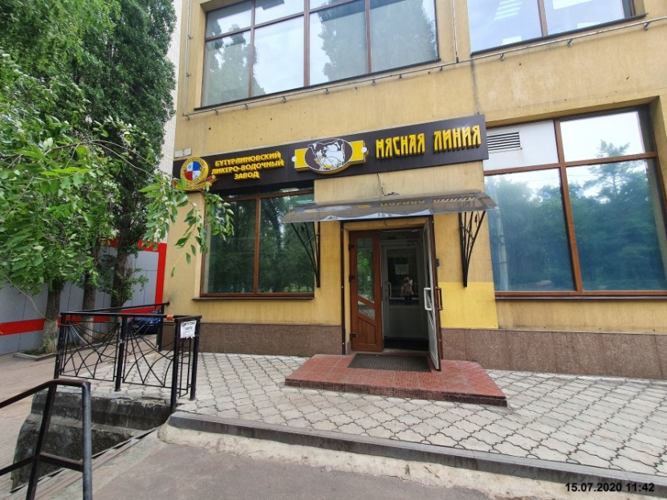  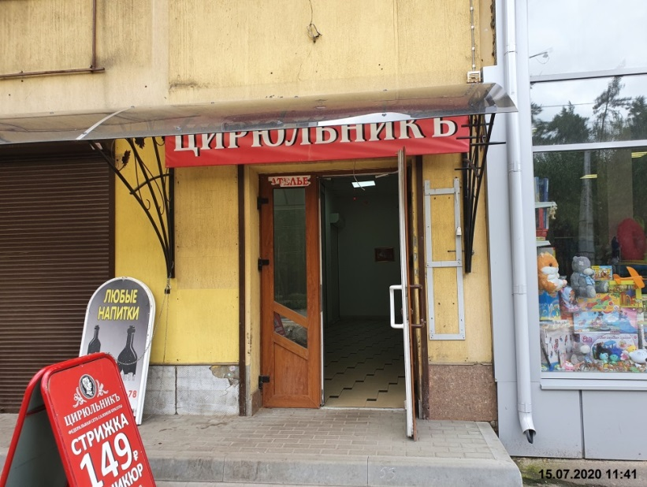 | ИП Тремазов В.В.  Воротынцева Л.В. | 27.07.2020 размещена информация о предоставлении разрешительной документации на установку информационного элемента или о демонтаже информационного элемента в добровольном порядке

